★四轴飞行diy全套入门教程（从最基础的开始）★

首先声明本人也是菜鸟，此教程就是从一个菜鸟的角度来讲解，现在论坛上的帖子都突然冒很多名词出来，又不成体系，我自己开始学的时候往往一头雾水，相信很多新手也一样。所以在这个帖子里面，我都会把自己遇到的疑惑逐一讲解。
【概述】
1、diy四轴需要准备什么零件
无刷电机（4个）
电子调速器（简称电调，4个，常见有好盈、中特威、新西达等品牌）
螺旋桨（4个，需要2个正浆，2个反浆）
飞行控制板（常见有KK、FF、玉兔等品牌）
电池（11.1v航模动力电池）
遥控器（最低四通道遥控器）
机架（非必选）
充电器(尽量选择平衡充电器)
2、四轴零件之间的接线与简单说明
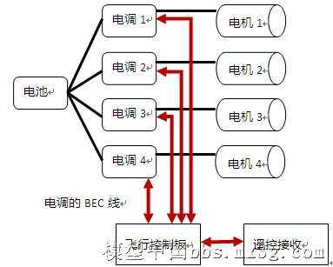
4个电调的正负极需要并联（红色连一起，黑色连1一起），并接到电池的正负极上；
电调3根黑色的电机控制线，连接电机；
电调有个BEC输出，用于输出5v的电压，给飞行控制板供电，和接收飞行控制板的控制信号；
遥控接收器连接在飞行控制器上，输出遥控信号，并同时从飞行控制板上得到5v供电；
【基本原理与名词解释】
1、遥控器篇
什么是通道？
通道就是可以遥控器控制的动作路数，比如遥控器只能控制四轴上下飞，那么就是1个通道。但四轴在控制过程中需要控制的动作路数有：上下、左右、前后、旋转
所以最低得4通道遥控器。如果想以后玩航拍这些就需要更多通道的遥控器了。
什么是日本手、美国手？
遥控器上油门的位置在右边是日本手、在左边是美国手，所谓遥控器油门，在四轴飞行器当中控制供电电流大小，电流大，电动机转得快，飞得高、力量大。反之同理。判断遥控器的油门很简单，遥控器2个摇杆当中，上下板动后不自动回到中间的那个就是油门摇杆。
2、飞行控制板篇
一般简称飞控就是这个东西了。
飞控的用途？
如果没有飞控板，四轴飞行器就会因为安装、外界干扰、零件之间的不一致型等原因形成飞行力量不平衡，后果就是左右、上下的胡乱翻滚，根本无法飞行，飞控板的作用就是通过飞控板上的陀螺仪，对四轴飞行状态进行快速调整（都是瞬间的事，不要妄想用人肉完成），如发现右边力量大，向左倾斜，那么就减弱右边电流输出，电机变慢，升力变小，自然就不再向左倾斜。
什么是x模式和+模式？
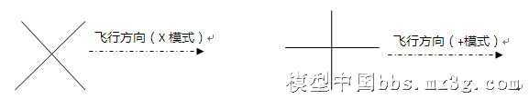
购买飞控的时候老板都要问这个问题，刷买什么模式的，以上就是区别。
X模式要难飞一点，但动作更灵活。+模式要好飞一点，动作灵活差一点，所以适合初学者。
特别注意，x模式和+模式的飞控安装是不同的（我只有kk飞控板，所以只能讲kk飞控）。
如果飞控板安装错误，会剧烈的晃动，根本无法飞。
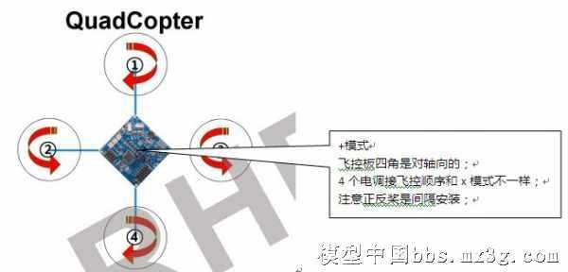
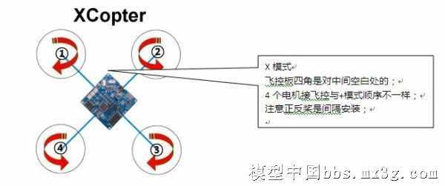
选什么飞控好？
个人意见初学的先来个kk飞控吧，最便宜，尝个鲜够用了。
电调篇
为什么需要电调？
电调的作用就是将飞控板的控制信号，转变为电流的大小，以控制电机的转速。
因为电机的电流是很大的，通常每个电机正常工作时，平均有3a左右的电流，如果没有电调的存在，飞控板根本无法承受这样大的电流（另外也没驱动无刷电机的功能）。
同时电调在四轴当中还充当了电压变化器的作用，将11.1v的电压变为5v为飞控板和遥控器供电。
买多大的电调？
电调都会标上多少A，如20a，40a 这个数字就是电调能够提供的电流。大电流的电调可以兼容用在小电流的地方。小电流电调不能超标使用。
根据我简单测试，常见新西达2212加1045浆最大电机电流有可能达到了5a，为了保险起见，建议这样配置用30a 或 40a电调（大家用20a电调的也多），说买大一点，以后还可以用到其他地方去。
四轴专用电调是什么意思？
因为四轴飞行要求，电调快速响应，而电调有快速响应和慢速响应的区别，所以四轴需要快速响应的电调。
其实大多数常见电调是可以编程的，能通过编程来设置响应速度。所以其实并没有什么专用一说。
电调编程什么意思？
首先要说明电调是有很多功能模式的，选择这个功能就是对电调编程。
编程的途径可以直接将电调连接至遥控接收机的油门输出通道（通常是3通道），按说明书，在遥控器上通过搬动摇杆进行设置，这个方法比较麻烦，但节约。另外，还可以通过厂家的编程卡来进行设置（需要单独购买），方法简单，无需接遥控器。
为了保险，一定要将购买的电调设置一致，否则容易难于控制。如：电调的启动模式不一样，那么有些都转很快了，有些还很慢，这就有问题了。
注：通过遥控器进行设置电调，一定要接上电机，因为说明书上说的“滴滴”类的声音，是通过电机发出来的。我开始就是因为没有接电机，还疑惑怎么没声音，以为坏了。
无刷电机与螺旋桨篇
电机分为有刷电机和无刷电机，不要买错了，无刷是四轴的主流。它力气大，耐用。
电机的型号含义？
经常看人说什么2212电机，2018电机等等，到底是什么意思呢？这其实电机的尺寸。
不管什么牌子的电机，具体都要对应4位这类数字，其中前面2位是电机转子的直径，后面2位是电机转子的高度。注意，不是外壳哦。
简单来说，前面2位越大，电机越肥，后面2位越大，电机越高。 又高又大的电机，功率就更大，适合做大四轴。 通常2212电机是最常见的配置了。
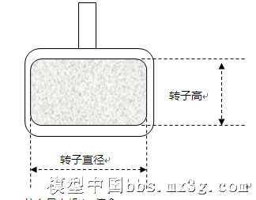
什么是电机kv值？
每个无刷电机都会标准多少kv值，这个kv是外加1v电压对应的每分钟空转转速，例如：1000kv电机，外加1v电压，电机空转时每分钟转1000转，外加2v电压，电机空转就2000转了。
桨的型号含义？
同电机类似，桨也有啥1045,7040这些4位数字，前面2位代表桨的直径（单位：英寸 1英寸=254毫米）后面2位是桨的角度。
什么是正反桨，为什么需要它？
四轴飞行为了抵消螺旋桨的自旋，相隔的桨旋转方向是不一样的，所以需要正反桨。正反桨的风都向下吹。适合顺时针旋转的叫正浆、适合逆时针旋转的是反浆。安装的时候，一定记得无论正反桨，有字的一面是向上的（桨叶圆润的一面要和电机旋转方向一致）。
电机与螺旋桨的搭配
这是非常复杂的问题，我自己也在研究当中，所以建议采用大家常见的配置吧，但原理这里可以阐述一下。
螺旋桨越大，升力就越大，但对应需要更大的力量来驱动；
螺旋桨转速越高，升力越大；
电机的kv越小，转动力量就越大；
综上所述，大螺旋桨就需要用低kv电机，小螺旋桨就需要高kv电机（因为需要用转速来弥补升力不足）
如果高kv带大桨，力量不够，那么就很困难，实际还是低俗运转，电机和电调很容易烧掉。
如果低kv带小桨，完全没有问题，但升力不够，可能造成无法起飞。
例如：常用1000kv电机，配10寸左右的桨。
电池和充电器篇
为什么要选锂电池？
同样电池容量锂电最轻，起飞效率最高。
电池的多少mah时什么意思？
表示电池容量，如1000mah电池，如果以1000ma放电，可持续放电1小时。如果以500mh放电，可以持续放电2小时。
电池后面的2s，3s，4s什么意思？
代表锂电池的节数，锂电池1节标准电压为3.7v，那么2s电池，就是代表有2个3.7v电池在里面，电压为7.4v。
电池后面多少c是什么意思？
代表电池放电能力，这是普通锂电池和动力锂电池最重要区别，动力锂电池需要很大电流放电，这个放电能力就是C来表示的。如1000mah电池 标准为5c，那么用5x1000mah，得出电池可以以5000mh的电流强度放电。
这很重要，如果用低c的电池，大电流放电，电池会迅速损坏，甚至自燃。
多少c快充是什么意思？
这个与上面的c一样，只是将放电变成了充电，如1000mah电池，2c快充，就代表可以用2000ma的电流来充电。所以千万不要图快冒然用大电流，超过规定参数充电，电池很容易损坏。
怎么配电池？
这与选择的电机、螺旋桨，想要的飞行时间相关。
容量越大，c越高，s越多，电池越重；
基本原理是用大桨，因为整体搭配下来功率高，自身升力大，为了保证可玩时间，可选高容量，高c，3s以上电池。最低建议1500mah，20c，3s。
小四轴，因为自身升力有限，整体功率也不高，就可以考虑小容量，小c，3s以下电池。（没玩过，不做建议）
平衡充电什么意思
如3s电池，内部是3个锂电池，因为制造工艺原因，没办法保证每个电池完全一致，充电放电特性都有差异，电池串联的情况下，就容易照常某些放电过度或充电过度，充电不饱满等，所以解决办法是分别对内部单节电池充电。动力锂电都有2组线，1组是输出线（2根），1组是单节锂电引出线（与s数有关），充电时按说明书，都插入充电器内，就可以进行平衡充电了。
机架篇
机架的轴长短有没有规定？
理论上讲，只要4个螺旋桨不打架就可以了，但要考虑到，螺旋桨之间因为旋转产生的乱流互相影响，建议还是不要太近，否则影响效率。 这也是为什么四轴用2叶螺旋桨比用3叶螺旋桨多的原因之一（3叶的还有个缺点，平衡不好做）
【实战调试】
安装好四轴以后是需要做一些准备工作的，这里以我用过的kk飞控为例
Kk飞控的连接
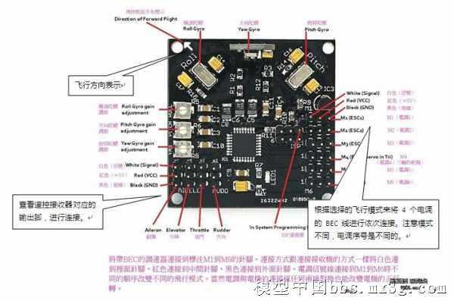
飞控解锁
飞控接上电不是马上可以起飞的，这是安全设计，所以需要解锁。（飞控设置略，很多攻略了）
通上电，飞控板上的灯是不亮的，只有电调发出的滴滴声，将油门打到最低（注意油门方向，需要实现确定是设置的向上为最低，还是向下为最低），然后方向舵向右板到底，飞控板的灯就会亮，电调也不会再继续发声，说明准备好起飞了。
螺旋桨的安装
调试完毕，最后安装螺旋桨，安装好后，第一件事是拿手上，轻加油门，看看是否风都往下吹，电机的旋转是否是 正转和反转间隔的。如果剧烈抖动，并且升力很小，就应该是正反浆没有安装对。交换一下。 如果旋转方向不是间隔的，就需要将电调和电机的连接线1和3，交换一下，进行旋转方向校正。 次序为，先方向，后螺旋桨。
注意电池过放
电调是可以设置电池低压保护的，但尽量不要等电调保护的时候才充电，这样可以延长使用寿命。
我怎么知道能正常起飞？
一切准备完毕，怎么知道可以试飞了呢，我个人建议为了避免匆忙上马，秒炸。先拿手上试飞比较好，但要注意离身体距离。
拿手上通电，加油门，如果一切正常，四轴是 不会大幅度的晃动的，而是比较平稳。还可以故意左右晃动一下，会感觉到四轴保持平衡的反力量，只要达到这个效果，就基本达到了试飞的条件。kk飞控我复位了好几次，只要没有意外，是基本都能成功的。
试飞场地建议选草坪，这样的不容甩坏。
我感觉初学者最容易犯的错误是看见一飞高，紧张了就猛减油门，这样就会垂直落地，一定要有心理准备，只要不伤人，在比较高的情况下，还是慢减油门比较好。
最后秀一下我做的第一个四轴，还不完善，工艺较差。
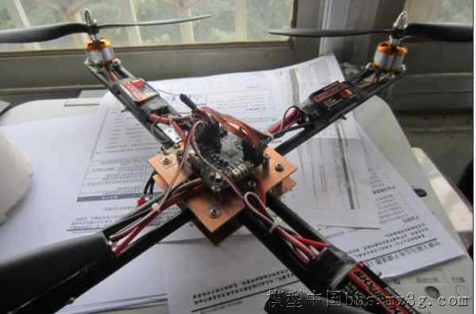
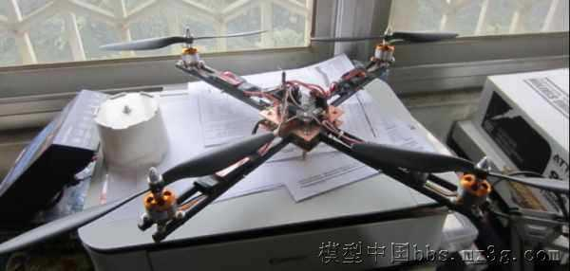
新建的一个站点：http://shplus.uz.taobao.com
现在里面暂时是各种机型，套机，每天会有内容更新

